УПУТСТВО ЗА КОРИШЋЕЊЕ ПЛАТФОРМЕ ЗА ОФК ЗА КАДРОВИКЕ ОРГАНА АУТОНОМНЕ ПОКРАЈИНЕ И ЈЕДИНИЦА ЛОКАЛНЕ САМОУПРАВЕ

Линк за приступ платформи је: https://jls.suk.gov.rs

Логовање кандидата:
- у поље Username/Корисничко име унети шифру кандидата (малим словима латинице).
- у поље Password/Лозинка унети последњих шест бројева од ЈМБГ-а
- кликните на Log in

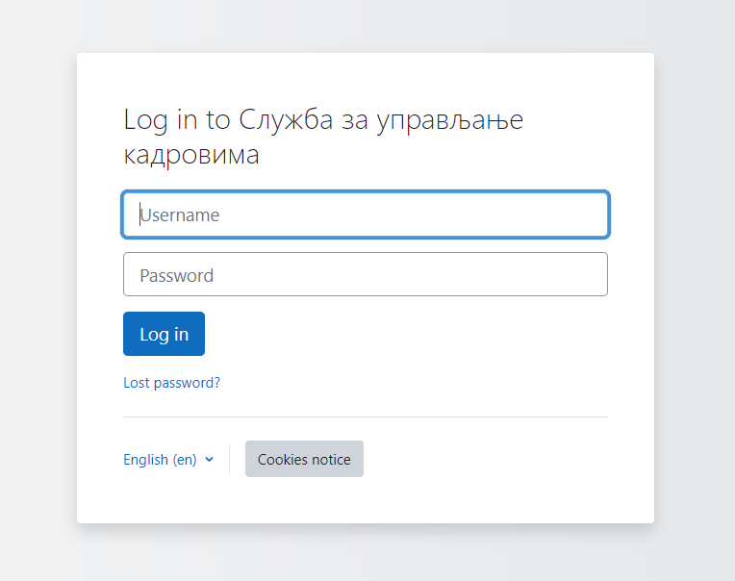
Логовање
Пре него што кандидат започне са тестирањем дати кратко упутство о самом тестирању (први тест Организација и рад органа аутономне покрајине, односно јединице локалне самоуправе и други тест Пословна комуникација имају по двадесет питања; трећи тест Дигитална писменост се састоји из два дела: Word-а и Excel-а; време за израду сва три теста је по је 45 минута).

Тестирање:
- када се улогујете, отвориће се Почетна страница

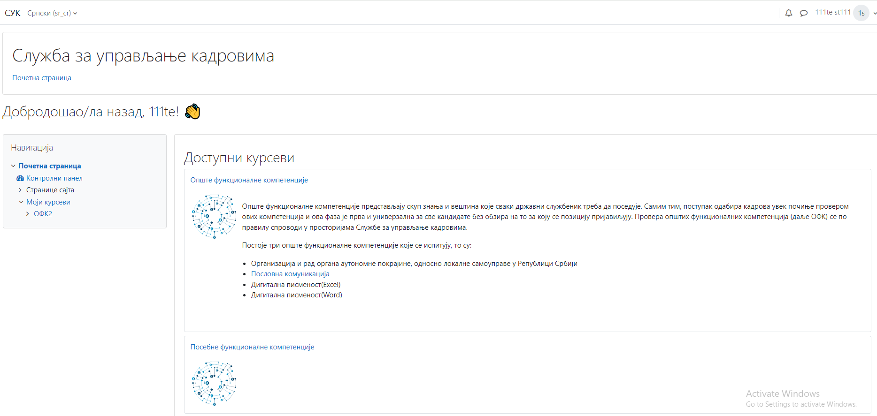
Почетна страница
- испод наслова Доступни курсеви кликните на Опште функционалне компетенције
- кликните Крај водича (уколико се појави прозор са овом опцијом)

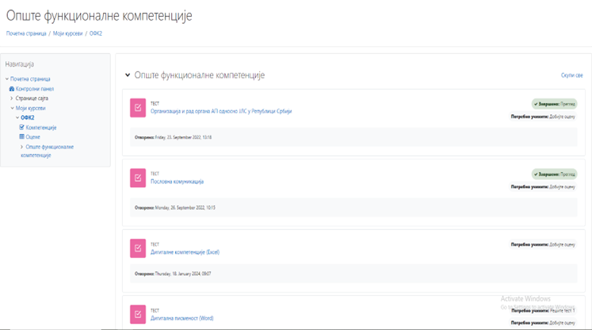
ОФК
- да бисте започели тестирање кликните на први тест Организација и рад органа АП односно ЈЛС у Републици Србији
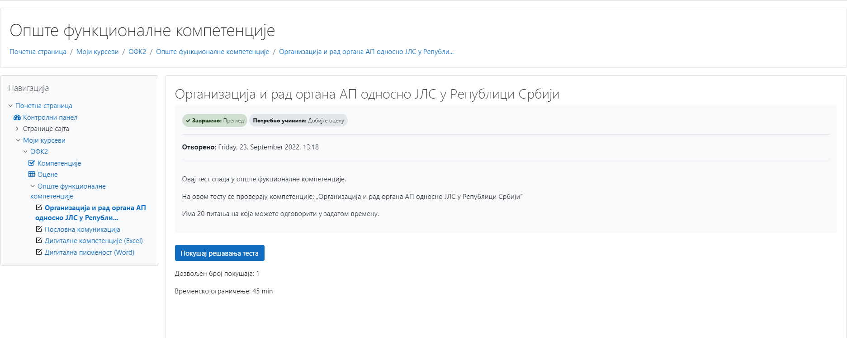
Покушај решавања теста
- кликните на Покушај решавања теста
- кликните на Започни покушај решавања

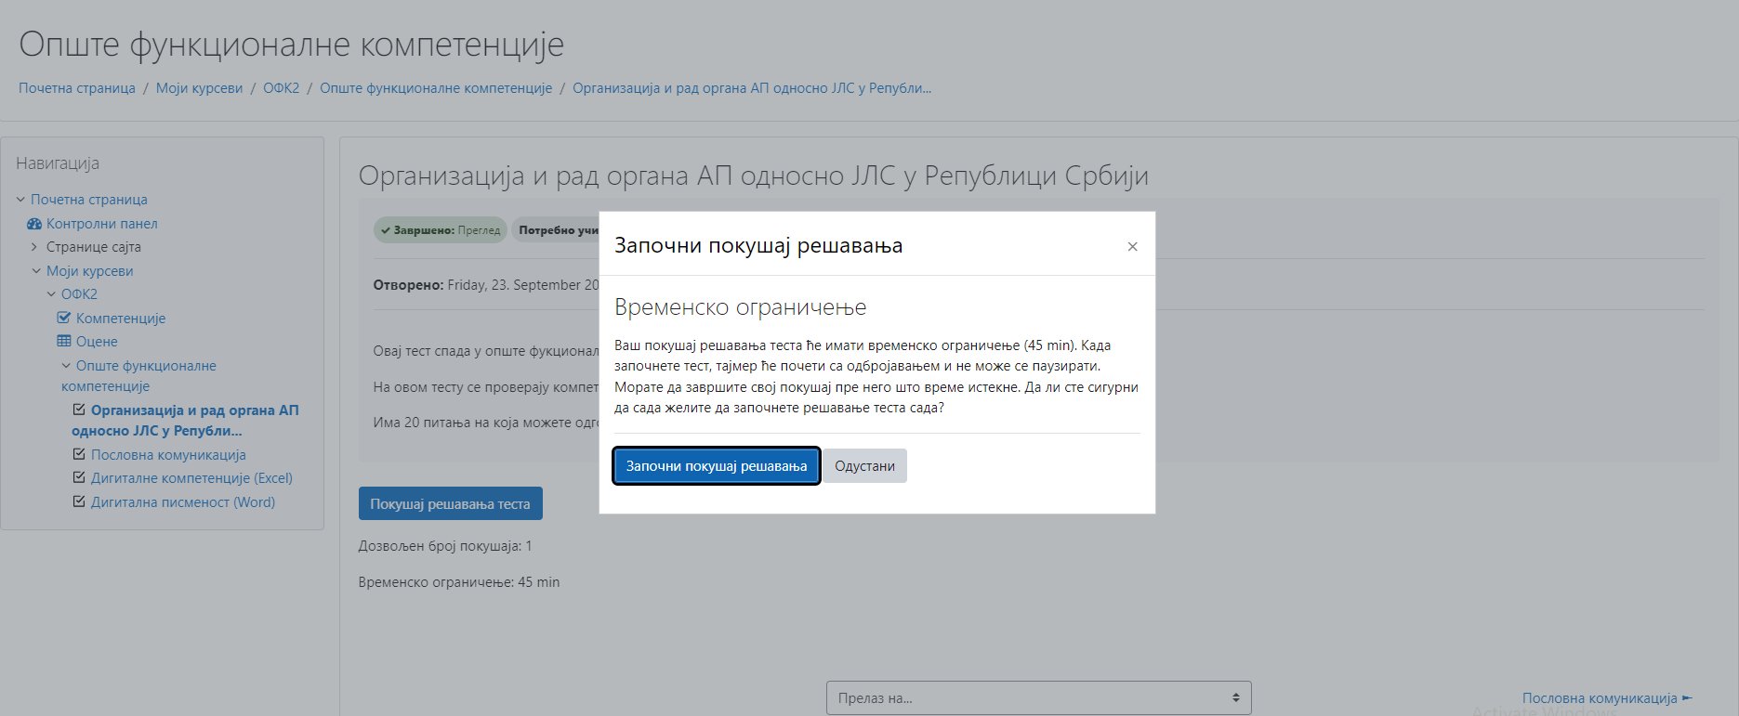
Започињање теста
- отвориће се страница са питањима, која се налазе у левом углу у квадратићима са бројевима, можете да идете на питања кликом на квадратиће редом, можете да прескачете, да се враћате и преправљате питања, а можете и да кликнете на опцију Следећа страница која се налази у доњем десном углу испод самог питања
- изнад питања у горњем десном углу је тајмер тако да кандидати у сваком тренутку знају колико времена је преостало за решавање теста
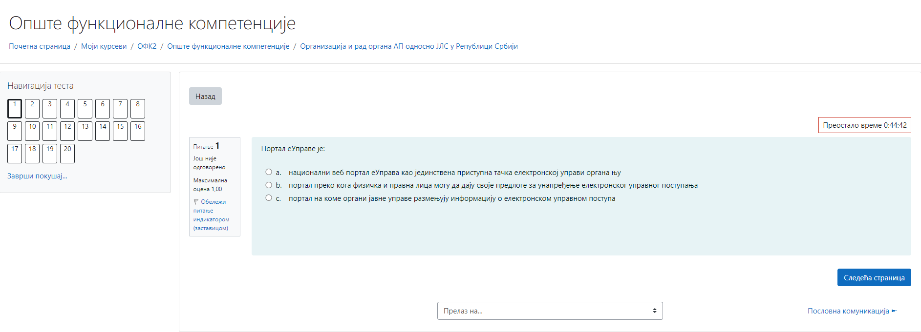
Питања
- када желите да завршите тест испод квадратића кликните на Заврши покушај или кликните на опцију Заврши покушај која се налази у доњем десном углу испод самог питања (тест ће се сам затворити када истекне 45 минута уколико кандидат сам не заврши кликом на опцију Заврши покушај)

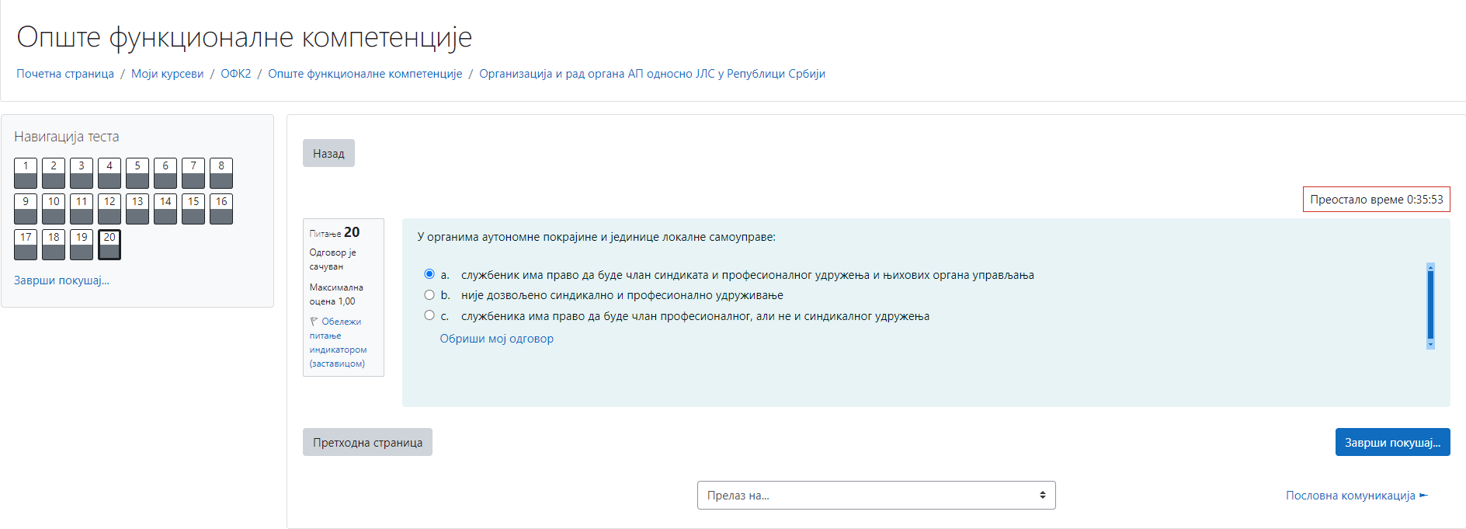
Завршавање теста
- спустите страницу до краја мишем и кликните на Предај све одговоре и заврши тест
- уколико хоћете да се вратите и још једном погледате тест кликните на Одустани и Повратак на покушај, а уколико сте сигурни да хоћете да завршите тест кликните на Предај све одговоре и заврши тест; кад завршите нећете имати више могућност да се вратите на тест
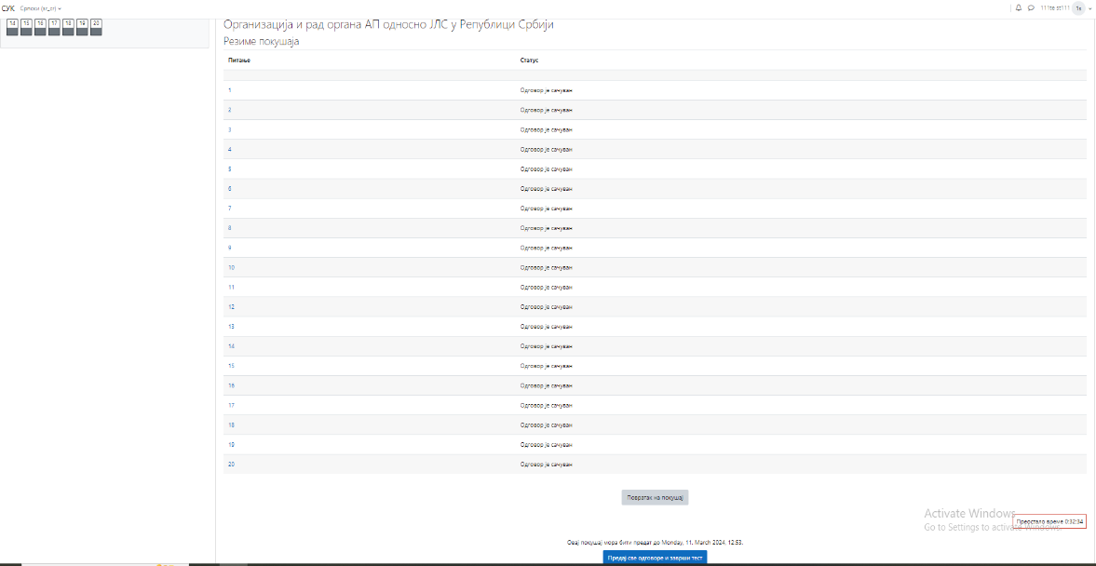
Завршавање теста
- добићете број остварених бодова и кликните на Повратак на курс

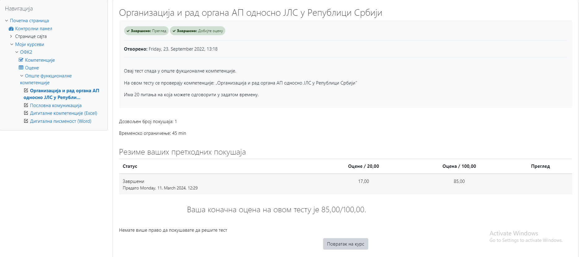
Остварени бодови и повратак на курс
- када завршите први тест, прелазите на други тест кликом на Пословна комуникација
- приступ тесту, начин решавања и завршетак је исти као и код првог теста
- када завршите са другим тестом, прелазите на трећи тест кликом на Дигиталне компетенције (Excel), затим на Дигиталне компетенције (Word)

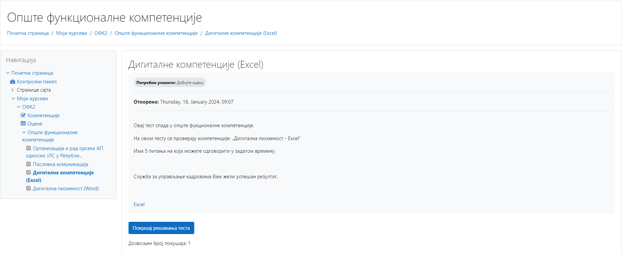
Excel
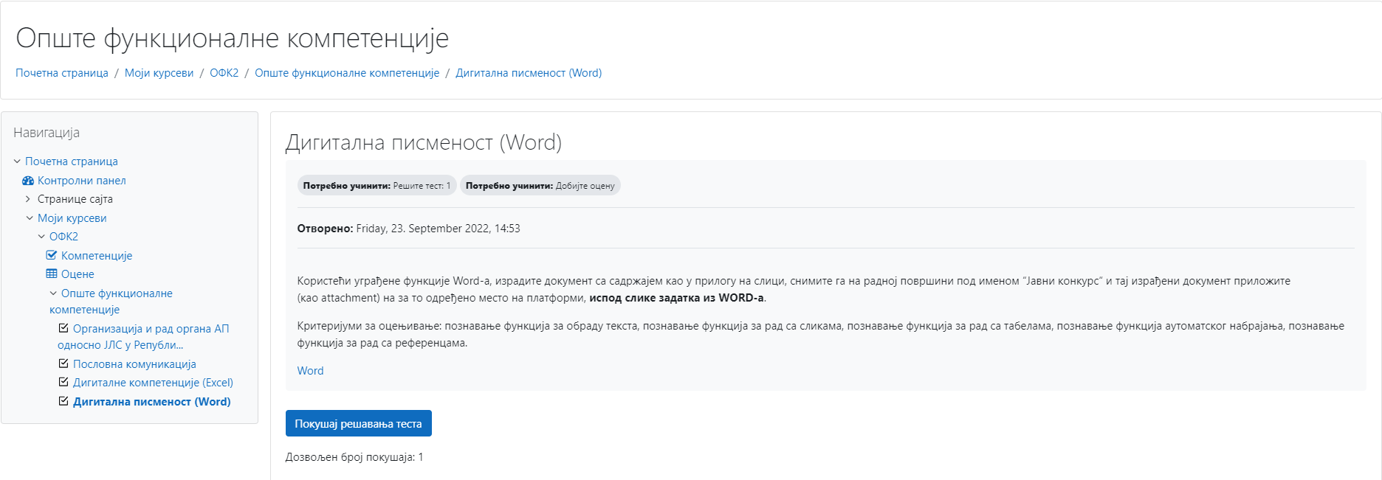
Word
- пре него што започнете тест преузмите Excel i Word документ
- приступ тесту је исти као и код прва два теста, прочитајте пажљиво упутство, кад решите Excel и Word завршите покушај као и код прва два теста, само што је код Word-а потребно да израђени документ приложите (као attachment) на за то одређено место на платформи, испод слике задатка из WORD-a
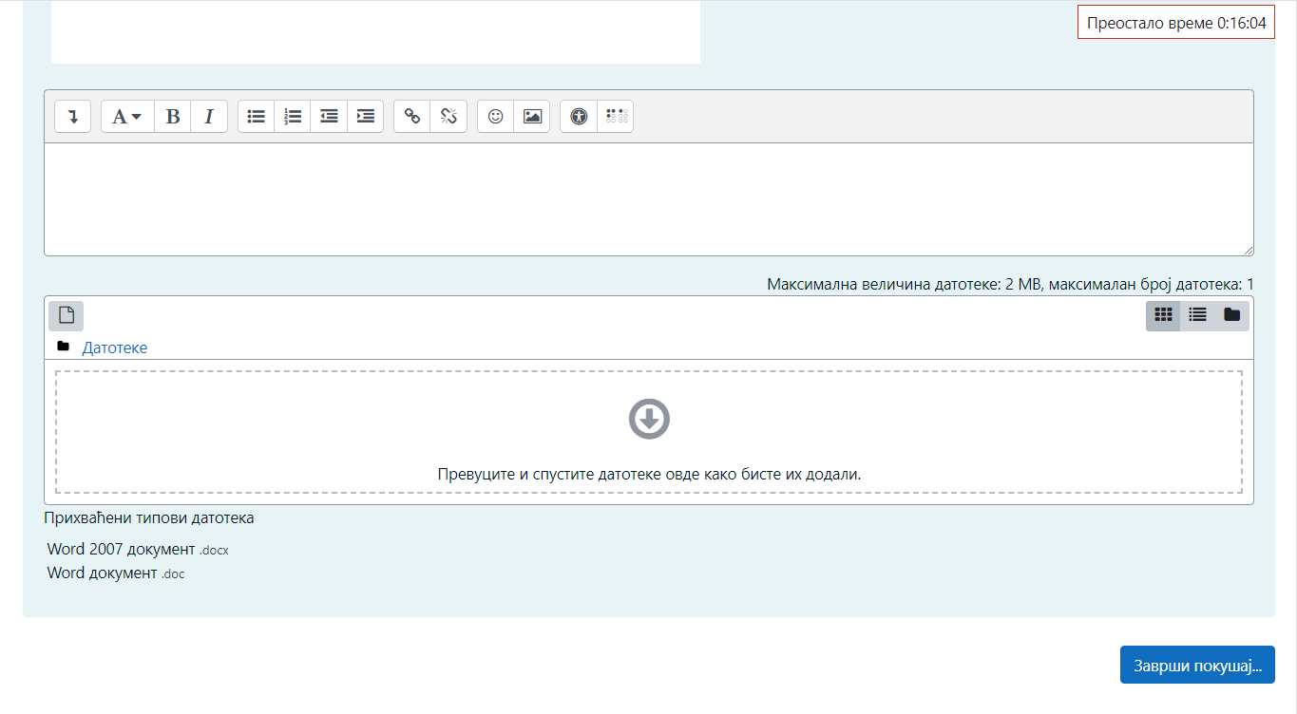
Додавање документа
- резултат задатка из Excel-a кандидат добија аутоматски, док резултат задатака из Word-a треба да сачека да буде прегледан из Службе за управљање кадровима (СУК).

Све време тестирања кандидата прате заполсени из СУК-а и шаљу извештај кадровику о резултатима у реалном времену.

